 | Муниципальное бюджетное учреждение дополнительного образования «Детский эколого-биологический центр» Нижнекамского муниципального района  Республики Татарстан
Шакирова Зульфира Набиевна
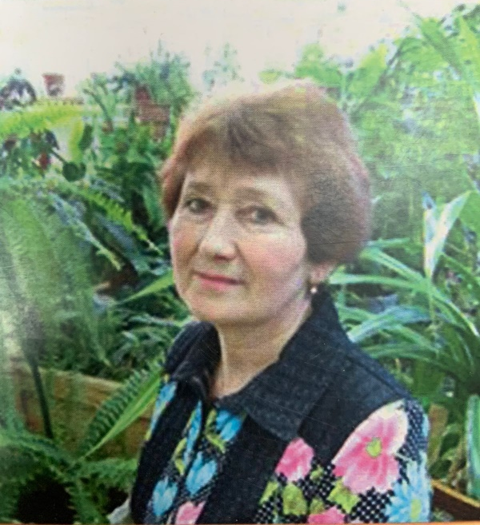
Краткая биография
Шакирова Зульфира Набиевна родилась 1 мая 1949 в деревне Сукман Агрызского района ТАССР. В 1956 году пошла в первый класс Сукманской начальной школы.
В 1967 году Зульфира Набиевна после окончания Сарсак - Омгинской школы поступила в Нижнекамский нефтехимический техникум. После его окончания в 1970 году получила специальность «техник-технолог нефтехимического производства» и поступила на работу на Нижнекамский химкомбинат, где работала аппаратчиком.
В ряды ВЛКСМ вступила в 1963 году, а с 1968 года стала членом Профсоюза.
В 1969 году Зульфира Набиевна вышла замуж за Шакирова Фагами Фасхиевича. Вместе с мужем воспитала двоих детей - сына и дочь. А сейчас у Зульфиры Набиевны 3 внука.

Профессиональный путь. Достижения.
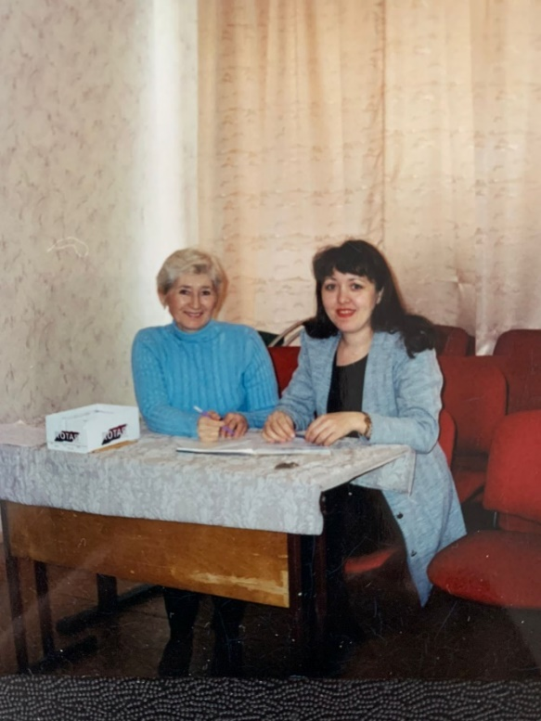
Свою педагогическую деятельность Шакирова Зульфира Набиевна начала в 1974 году в техническом училище № 62 мастером производственного обучения.
В апреле 1990 года Зульфира Набиевна пришла в Детский Автогородок, как руководитель кружка и уже с сентября этого же года начинает работать методистом. В сентябре 1993 года переведена заведующей отделом по работе со школьниками.
Зульфира Набиевна уделяла большое внимание эффективной организации учебно- воспитательного процесса по пропаганде и обучению детей правилам дорожного движения. По заказу управления ГАИ г. Казани ею были разработаны программы и учебно-тематические планы по обучению детей правилам дорожного движения для 2-8 классов. С 1994 года Зульфира Набиевна возглавляла национальный отдел, где приложила много усилий для оформления кабинета. Ею были разработаны и переведены на татарский язык методические рекомендации, консультации для родителей и педагогов татарского языка, сценарии конкурсов. Ею постоянно проводились консультации с педагогами дошкольных учреждений, выступала на родительских собраниях в школах и детских садиках на татарском языке. Зульфира Набиевна является инициатором проведений семинаров для учителей ОБЖ. С мая 1997 года была переведена заведующей отделом по методической работе.
Заседание жюри методического конкурса разработок, 2003 г. с Нургалиевой Д.Ф.
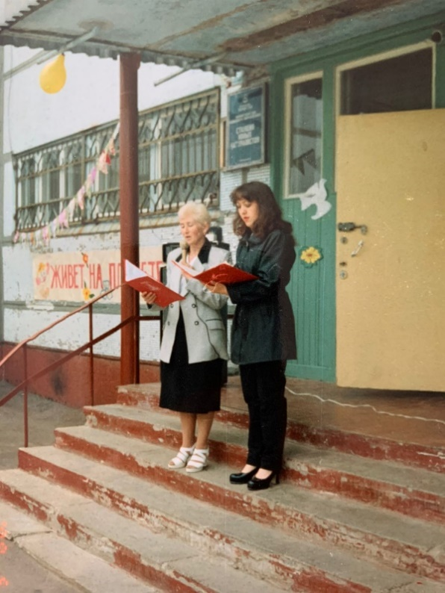
В 1999 году Зульфира Набиевна переходит работать в Детский эколого-биологический центр методистом по программному обеспечению. И вновь она погружается в методическую работу, но теперь уже в программы естественнонаучного профиля. Интерес к новейшим достижениям методики преподавания экологии и биологии, глубокое продумывание методической составляющей образовательного процесса отмечает её характер. Шакировой З.Н. проводила заседания методического совета по утверждению программ, планов, методических разработок. У руководителей кружков она зарекомендовала себя как целеустремленный, инициативный, стремящийся к развитию своих знаний и умений специалист.
Ведущая Слета юных натуралистов, 1999 г. с Нургалиевой Д.Ф.
Зульфиру Набиевну всегда отличали такие личностные и профессиональные качества, как аккуратность, обязательность, компетентность. Возглавив методическую работу в центре, она смогла организовать создание актуальных тогда авторских и адаптированных программ дополнительного образования. Долгое время Зульфия Набиевна являлась наставником Школы молодого педагога. Ею тщательно продумывались темы для обсуждения, формы проведения заседаний школы и методических объединений.
Под чутким руководством Зульфиры Набиевны в центре было разработано и издано пять сборников методических разработок. Она является автором брошюры «Зелёные лекари» - методической разработки, которую оценили и применяли в своей работе педагоги дополнительного образования не только центра, но всех школ города.
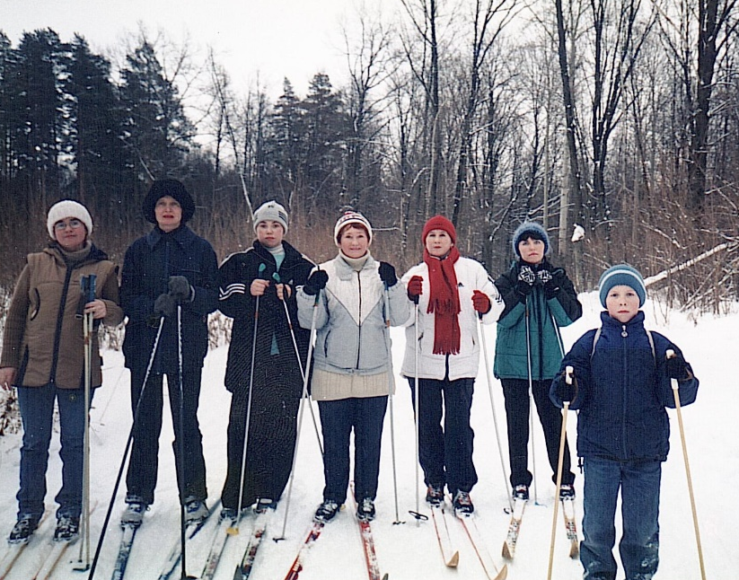
Шакирова З.Н. была не только отличным методистом, но и интересным педагогом. Она вела занятия по авторской программе «Зелёная аптека» по изучению лекарственных растений и ведению здорового образа жизни. Проводимые ею занятия отмечались своей насыщенностью, познавательностью. Ею был разработан план оформления Экотропы на территории ДЭБЦ. На практических занятиях педагог с детьми часто ходили в лес на поляну за растениями, сажали на участке ДЭБЦ, из лекарственных растений готовили отвары, чаи, пекли различные сладости, устраивали чаепитие. Кроме этого стала вести занятия с детьми с ограниченными возможностями здоровья, разработала авторскую программу «Я и моё здоровье», самостоятельно изучала различные оздоровительные упражнения, применяла их на практических занятиях для моторики пальцев рук, учила детей делать различные аппликации, вязать, вышивать. Работы её воспитанников выставлялись на выставках и конкурсах и получали дипломы и грамоты.
Шакирова З.Н. всегда была активным участником Спартакиады работников образования: входила в команду центра по лыжам и плаванию.
Награды, поощрения.
Почетная грамота городского управления образования, Совета Профсоюзных Организаций УО РТ, за успехи в деле воспитания и обучения подрастающего поколения, 2002 год.
Почетная грамота городского управления образования, Совета Профсоюзных Организаций УО РТ, за многолетний плодотворный труд в деле обучения и воспитания подрастающего поколения, 2004 год.
Грамота за успешную исследовательскую практическую работу в области растениеводства и участие во Всероссийской выставке «Юннат -2002».
Диплом городского управления образования, Совета профсоюзных организаций управления образования РТ за активное участие в III городской Спартакиаде работников учреждений образования 2002-2003 годы.
Почетная грамота Министерства образования РТ за 1 место в Республиканском конкурсе авторских образовательных программ и методических разработок по экологии и биологии, 2006 год.

Хобби, увлечения.
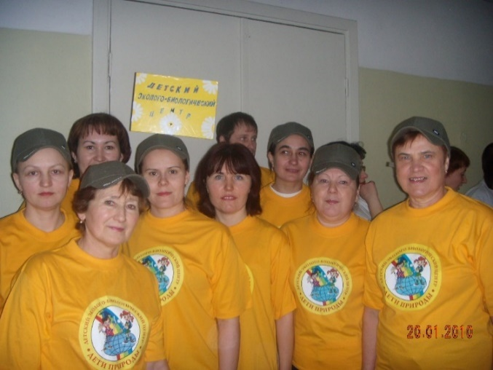
Зульфира Набиевна всегда увлекалась вышивание бисером и мулине, вязанием крючком и спицами. Её картины принимали участие в выставке творческих работ педагогов-ветеранов. Также ведёт активный здоровый образ жизни: занимается фитнесом, плаванием, катанием на лыжах. С большим удовольствием принимает гостей в своём уютном доме.

